Тема 2. Фінансова система.
1. Поняття фінансової системи.
2. Фінансові відносини підприємства.
3. Суб’єкти фінансових відносин підприємства.
1. Фінансова система — сукупність відособлених, але взаємозалежних сфер і ланок фінансових відносин, що виникають у ринкових сферах виробничої і невиробничої діяльності із приводу утворення та використання грошових фондів, які утворюються відповідними органами.
Фінансова система держави охоплює: державні фінанси, місцеві фінанси, фінанси підприємств, фінанси некомерційного сектора, фінанси домашніх господарств.
Визначальне місце в фінансовій системі держави займають фінанси підприємств. Адже, результатом діяльності підприємств є виготовлена продукція, виконані роботи чи надані послуги, які у своїй сукупності формують валовий внутрішній продукт - основне джерело фінансових ресурсів держави. Фінанси впливають на кількісні та якісні параметри будь-якого економічного явища чи господарського процесу кожного підприємства, визначають кінцеві результати його діяльності. Необхідною умовою прибуткової діяльності будь-якого підприємства є правильна і раціональна організація його фінансів. Використання фінансів (тобто сукупності економічних відносин пов’язаних із формуванням, мобілізацією та розміщенням фінансових ресурсів) дає можливість підприємствам сфери матеріального виробництва забезпечити безперервність процесу відтворення, вирішення виробничих, економічних та соціальних завдань, формування централізованих і децентралізованих фондів грошових коштів на рівні як держави, так і суб’єктів господарювання.

Фінансова система є необхідною для ефективного функціонування економіки країни та її розвитку. Сьогодні прожити «поза» фінансовою системою фактично неможливо. У найближчому майбутньому ви розпочнете працювати та отримуватимете стипендію чи заробітну плату на свій поточний рахунок у банку. За допомогою платіжної картки, випущеної до рахунку, ви зможете сплачувати за комунальні послуги чи за проїзд у метро, розраховуватися в магазинах та в Інтернеті. Усі ці й інші фінансові послуги забезпечує фінансова система.
Фінансову систему можна розглядати в широкому та вузькому розуміннях.
У широкому до фінансової системи зараховують фінанси держави, фінанси підприємств, фінанси домогосподарств і фінансові ринки.
Фінансова система є «кровоносною системою» економіки, а тому держава, підприємства та домогосподарства не можуть існувати без фінансових послуг, які вона продукує.
Фінансова система виконує основну функцію передачі коштів від тих, хто має їх надлишки, до тих, хто їх не має, але потребує та може в майбутньому повернути, сплативши за це певну винагороду. Тих, хто зберігає і вкладає кошти (нетто-кредитори), зображено на рис2.1 ліворуч, а тих, хто запозичує кошти для фінансування своїх витрат (нетто-позичальники), – праворуч. Чому ці визначення починаються з «нетто-» (від італ. netto – «чистий, у чистому вигляді»)? Тому що, наприклад, домогосподарство може одночасно мати й гроші на рахунку в банку, і кредит, і якщо грошей на рахунку більше, ніж сума кредиту, то домогосподарство є нетто-кредитором; а якщо навпаки – то нетто-позичальником, який позичає в інших більше, ніж сам надає позику.

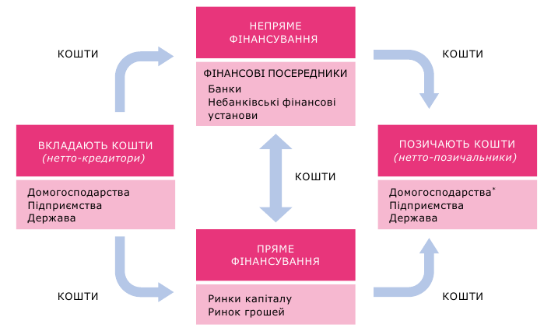
Рис.2.1. Канали руху коштів у фінансовій системі
Перший канал – канал непрямого фінансування, який передбачає участь фінансових посередників. Непряме фінансування означає, що нетто-кредитори надають кошти нетто-позичальникам за посередництва банків й інших фінансових установ. Іншими словами: одне домогосподарство вкладає кошти до банку, а банк видає за рахунок залучених ним коштів кредит іншому домогосподарству. Тож банк, а не домогосподарство – нетто-кредитор є безпосереднім кредитором для домогосподарства – нетто-позичальника. Процес непрямого фінансування є основним маршрутом для переміщення коштів від нетто-кредиторів до нетто-позичальників.
Другий канал – канал прямого фінансування, який передбачає залучення коштів від нетто-кредиторів до нетто-позичальників напряму через ринки капіталу та ринок грошей. Щоб залучити кошти на цих ринках, підприємства та держава (нетто-позичальники) випускають цінні папери, які посвідчують прямі відносини між нетто-позичальниками та нетто-кредиторами. Домогосподарства цінні папери не випускають, а можуть бути лише їхніми покупцями (тими, хто робить інвестиції, – інвесторами/нетто-кредиторами). Хоча це є каналом прямого фінансування, на цих ринках також працюють фінансові посередники, які сприяють передачі коштів від нетто-кредиторів до нетто-позичальників.
Кошти між домогосподарствами можуть обмінюватися й поза фінансовою системою, але такому обміну можуть бути притаманні певні ризики, із якими ви ознайомитеся далі. Для економічного розвитку дуже важливим є належне функціонування компонентів фінансової системи – фінансових посередників і ринків капіталу.

2. Фінансові відносини підприємств охоплюють обмінні та розподільчі відносини, що реалізуються в різноманітних грошових потоках. Із руху грошей розпочинається і завершується кругообіг коштів підприємства, оборот його капіталу.
До фінансових належать такі економічні відносини підприємства:
а) зовнішні фінансові відносини:
— із засновниками (формування статутного капіталу, його зміна, виплата дивідендів на акції чи відсотків на паї);
— з іншими суб'єктами підприємництва (постачальниками, підрядниками, покупцями, замовниками) щодо розрахунків з ними;
— із бюджетом (платежі та асигнування);
— із цільовими фондами (внески і надходження);
— із банками (відкриття та ведення поточних рахунків, відкриття депозитів, отримання і погашення кредитів, отримання і сплата відсотків);
— із страховими компаніями (страхові платежі, страхове відшкодування);
— з учасниками фондового ринку (розміщення власних цінних паперів, придбання та продаж цінних паперів інших емітентів);
— із галузевими і корпоративними органами управління (внески у централізовані фонди, надходження з них);
б) внутрішні фінансові відносини щодо:
— формування і розподілу грошових доходів підприємства (виторгу, чистого доходу від реалізації продукції, робіт та послуг, доходів від операційної, фінансової та інвестиційної діяльності тощо);
— формування, розподілу і використання чистого прибутку;
— формування та використання амортизаційного фонду;
— формування та використання інших цільових фондів підприємства тощо.

3. Фінансові посередники – це фінансові установи, які надають специфічні послуги (фінансові послуги), спрямовані на задоволення фінансових потреб клієнтів й одержання прибутку від використання грошових коштів чи інших активів або управління ними.
Фінансові установи можуть використовувати у своїй діяльності й власні кошти (надані їм їхніми власниками та зароблені), і кошти, залучені (запозичені) від держави, підприємств і домогосподарств.
Постає логічне запитання, а навіщо потрібні фінансові посередники, якщо нетто-позичальники можуть напряму домовитися з нетто-кредиторами, і таким чином зекономити на вартості послуг фінансового посередника? Щоб відповісти на це запитання, розгляньмо деякі аспекти діяльності фінансових посередників.
Економія на масштабі. Наприклад, ви можете позичити незнайомій людині 1 000 грн, але ви хочете мати гарантію повернення цих коштів, а саме надійний договір позики. Ви звернетеся до юриста, і він підготує для вас надійний договір за 500 грн. Якщо ви включите вартість послуг юриста у вартість позики, навряд чи позичальник буде готовий вам її сплатити. Водночас фінансовий посередник (наприклад, банк) може мати цілий підрозділ юристів, які готуватимуть стандартні договори. Враховуючи загальний обсяг виданих фінансовим посередником кредитів, середня вартість юридичного супроводження на один договір не буде така значна.
Передача ризику. Якщо ви позичаєте комусь особисто і позичальник виявився недобросовісним, втрата коштів – це ваш особистий ризик. Фінансовий посередник, який взяв від вас гроші на вклад, видасть далі кредит на власний ризик. Якщо цей кредит фінансовому посереднику не повернеться, це не означає автоматичного неповернення ним коштів за залученим від вас вкладом. По-перше, фінансові посередники можуть «перекрити» власні збитки від неповернених кредитів за рахунок прибутків від тих кредитів, які повертаються з процентами. По-друге, у певних випадках держава може гарантувати домогосподарствам повернення вкладів, розміщених ними в певних фінансових установах. Звісно, надаючи гроші фінансовому посереднику, ви також наражаєтеся на ризик того, що такий посередник збанкрутує й що ваші кошти вам ніколи не повернуть. Це може статися через «надмірний апетит» фінансового посередника до ризикової діяльності – прийняття надмірного ризику (наприклад, кредитування позичальників, про яких із високою ймовірністю відомо, що вони не повернуть кредит) із метою отримання високих прибутків. Також
це може статися через шахрайство керівників цих фінансових посередників тощо.
Недостатність інформації. Якщо ви плануєте позичити гроші незнайомій особі, ви, найімовірніше, не зможете зібрати про неї досить інформації, щоб перевірити її доходи, та іншу інформацію, яка впливає на вірогідність повернення вашої позики. Наприклад, позичальник може запевнити вас, що він бере кошти на відкриття маленького кафе або іншого власного малого бізнесу, а фактично – намагатиметься виграти на ці кошти, наприклад, на іподромі. Якщо він виграє, він зможе легко віддати вам гроші, а якщо ні – у нього не буде коштів на повернення позики. Тобто якщо у вас на початку була б інформація, що надані вами кошти будуть використані не за призначенням, ви, імовірно, не позичали б цій особі. На відміну від пересічної людини, фінансові посередники мають більше можливостей збирати потрібну інформацію та «відсіювати» недобросовісних позичальників.
Послуги, які надають фінансові посередники. Їх називають фінансовими послугами, а основними з них є:
• залучення вкладів (депозитів);
• видача кредитів;
• ведення поточних рахунків, випуск платіжних карток і їх обслуговування;
• переказ коштів;
• страхові послуги;
• діяльність брокерів (торговців цінними паперами), депозитарних установ,
інститутів спільного інвестування;
• фінансовий лізинг;
• діяльність недержавних пенсійних фондів;
• послуги обміну валют.

Залежно від видів фінансових послуг, які їм дозволено надавати, фінансових посередників поділяють на банки та небанківські фінансові установи.
Банки – це юридичні особи, які мають право на підставі відповідної ліцензії залучати вклади від фізичних і юридичних осіб і розміщувати залучені кошти на власний ризик, відкривати та вести банківські рахунки фізичних і юридичних осіб та надавати інші фінансові послуги.
До небанківських фінансових установ належать, зокрема кредитні спілки, ломбарди, страхові компанії та інші юридичні особи, винятковим видом діяльності яких є надання окремих фінансових послуг. На відміну від банків, які можуть надавати різні фінансові послуги, небанківські фінансові установи надають, переважно, одну фінансову послугу (наприклад, ломбард може лише видавати кредити) або обмежений спектр послуг (наприклад, кредитна спілка може залучати депозити та видавати кредити).
Фінансовий продукт - це форма представлення фінансової послуги на ринку. За допомогою цікавих назв, використання різних каналів продажу фінансових послуг (онлайн тощо), додаткових «зручностей» банки, страхові компанії та інші фінансові посередники заохочують потенційних клієнтів купувати фінансові послуги саме в них. Наприклад, фінансовою послугою є надання кредиту, а фінансовим продуктом є кредит на придбання транспортного засобу «Нове авто».
Ринки капіталу та ринок грошей
Капітал – це гроші й інші активи, які використовують для започаткування та розвитку бізнесу підприємства з метою отримання прибутку від його діяльності в майбутньому. Тож ринки капіталу – це ринки, на яких інвестори (нетто-кредитори) можуть напряму надавати кошти в користування іншим особам, які цих коштів потребують (нетто-позичальникам).
Основна мета ринків капіталу – максимально спростити прямий обмін коштів і зробити його ефективнішим. Зазвичай виокремлюють такі функції ринків капіталу.
Перша функція полягає в тому, що ринки капіталу полегшують продаж цінних паперів, тобто роблять їх більш ліквідними. Більша ліквідність цінних паперів робить їх цікавішими для інвесторів, оскільки вони можуть обміняти їх у будь-який час на гроші.
Друга функція ринків капіталу – це визначення ринкової ціни цінних паперів. Активні та прозорі торги цінними паперами дають можливість сформувати справедливу ціну на відповідний цінний папір.
Третя функція полягає в тому, що ринки капіталу є барометрами фінансової системи в певній країні й у світі загалом. Зростання цін на ринках капіталу свідчить про оптимізм інвесторів і загальне зростання економіки. Водночас, різке падіння цін може свідчити про настання фінансової кризи.
Частиною ринків капіталу є ринок грошей, на якому здійснюють переважно короткострокові операції з купівлі-продажу грошових коштів. Такими операціями є, наприклад, операції з короткостроковими (до одного року) борговими зобов’язаннями, що випускаються фінансовими посередниками чи підприємствами. Ринок грошей є важливішим для фінансових посередників та підприємств, ніж для споживачів.

Регулювання діяльності фінансових посередників
Як ви вже знаєте, фінансові посередники можуть стати неплатоспроможними, наприклад, унаслідок прийняття надмірних ризиків або через шахрайство їхніх керівників. Крім того, фінансові посередники, які надають кредити, можуть бути зацікавлені в тому, щоб не розкривати позичальникам повну вартість кредиту, оскільки, знаючи її, позичальники шукатимуть дешевші варіанти. А страхові компанії, наприклад, можуть бути не зацікавлені в тому, щоб виплачувати клієнтові відшкодування в разі настання страхового випадку, та можуть шукати будь-які причини не робити цього.
До того ж часто нетто-кредитори (особливо домогосподарства-вкладники), через брак повної інформації, не в змозі оцінити, чи має фінансова установа досить коштів для повернення вкладів, чи ні. Якщо у вкладників є сумніви щодо надійності фінансових посередників, що тримають їхні кошти, вони можуть забирати свої вклади й із ненадійних, і з надійних установ. Можливим результатом такої поведінки є «паніка», коли вкладники активно забирають свої вклади. У результаті фінансові посередники або банкрутують, або просто не мають коштів для того, щоб продовжувати кредитувати, що завдає серйозної шкоди економіці.
Саме для того, щоб реагувати на ці та інші загрози, важливим є регулювання діяльності фінансових посередників. Таке регулювання здійснює, насамперед, держава, за допомогою спеціального законодавства та створення спеціальних державних органів – фінансових регуляторів (регуляторів фінансових ринків). Окрім того, регулювання діяльності фінансових посередників можуть здійснювати й професійні об’єднання фінансових установ (так звані саморегулівні організації). Насправді фінансові посередники самі зацікавлені в тому, щоб не було зловживань, тому в багатьох країнах роль саморегулівних організацій є дуже важливою. Проте ми зосередимося далі на державному регулюванні.
Державне регулювання означає, що фінансові посередники мають підпорядковуватися певним вимогам й обмеженням, спрямованим на підтримку
цілісності та безпеки фінансової системи. Фінансові регулятори оцінюють
ризики, на які наражаються фінансові посередники, та вживають заходів, необхідних для пом’якшення таких ризиків.
Зазвичай держава регулює діяльність фінансових посередників, виходячи з трьох основних цілей:
• забезпечення надійності фінансової системи;
• підвищення прозорості діяльності фінансових посередників;
• захисту прав споживачів фінансових послуг і створення однакових «правил гри» для всіх учасників фінансової системи.
На сьогодні у світі немає єдиного підходу, якою має бути модель регулювання діяльності фінансових посередників. Система регуляторних органів у кожній країні залежить від особливостей її внутрішньої фінансової системи. Якщо узагальнювати, то станом на січень 2019 року можна виокремити три основні моделі регулювання:
1) секторальна модель, коли різні регулятори наглядають за різними видами фінансових посередників (наприклад, банками, страховими компаніями тощо).
Така модель використовується, наприклад, у Болгарії, Іспанії, Італії, Кіпрі, Люксембурзі, Португалії, Румунії, Словенії, Хорватії;
2) функціональна модель, у якій один регулятор наглядає за надійністю та платоспроможністю всіх фінансових установ, а другий регулятор наглядає за дотриманням «правил гри» на ринку й у відносинах із клієнтами. Ця модель відома ще під назвою модель «двох вершин» (англ. «Twin peaks»). Вона працює в Бельгії, Нідерландах, Великій Британії;
3) консолідована (інтегрована) модель, у якій діє один орган нагляду за всіма фінансовими посередниками. Це може бути центральний банк країни, а може бути інший державний орган. Така модель набуває дедалі більшого поширення й наразі застосовується в багатьох країнах Європи, а саме в Австрії, Греції, Данії, Естонії, Ірландії, Латвії, Литві, Мальті, Німеччині, Польщі, Словаччині, Угорщині, Фінляндії, Франції, Чехії, Швеції.
На січень 2019 року в Україні функціонує секторальна модель регулювання надавачів фінансових послуг, у якій задіяні три основних регулятори:
• Національний банк України (НБУ) – регулює банківську діяльність, платіжні системи, валютні операції;
• Національна комісія з цінних паперів та фондового ринку (НКЦПФР) – регулює діяльність учасників ринку цінних паперів (ринків капіталу);
• Національна комісія, що здійснює державне регулювання у сфері
ринків фінансових послуг (Нацкомфінпослуг) – регулює діяльність інших фінансових установ.
Водночас в Україні деякі фінансові установи підпадають під регулювання декількох регуляторів одночасно (наприклад, якщо небанківська фінансова установа надає платіжні послуги, вона підпадає під регулювання Нацкомфінпослуг та НБУ).
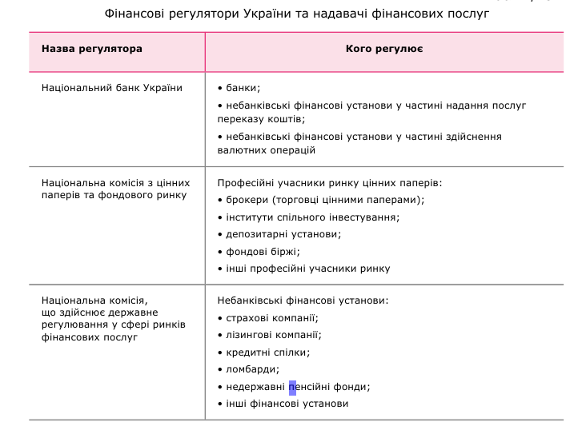
Регулювання діяльності фінансових посередників може реалізовуватися декількома шляхами (способами), основними з яких є такі:
1. Дозволи на діяльність (ліцензії). Законодавство у сфері фінансових послуг передбачає спеціальні правила, що регулюють, кому та за яких умов дозволяється надавати певні фінансові послуги. Юридичні особи, які планують розпочати надання фінансових послуг, наприклад, такі як банк або страхова компанія, мають отримати ліцензію у відповідного регулятора. Для її отримання може вимагатися наявність певної мінімальної суми грошових коштів (так званого статутного капіталу), що забезпечує діяльність такої фінансової установи.
Наприклад, мінімальний розмір статутного капіталу для здійснення банківської діяльності в Україні становить, на січень 2019 року, 500 млн грн. Окрім того, засновники фінансової установи повинні мати бездоганну ділову репутацію (наприклад, не бути залученими до шахрайства) та достатню кількість коштів для підтримки стабільної діяльності цієї установи. Якщо фінансова установа не виконує встановлені регулятором вимоги, регулятор може відкликати ліцензію і фінансова установа не зможе надавати фінансові послуги.
У січні 2019 року НКЦПФР виявила випадок, коли українська компанія пропонувала інвесторам придбати цінні папери компанії Tesla Inc. Водночас ця українська компанія не мала ліцензії професійного учасника фондового ринку та, відповідно, її діяльність в Україні була незаконною. Отже, ухвалюючи рішення про придбання будь-яких фінансових послуг, потрібно завжди з’ясовувати інформацію про наявність в особи, яка пропонує такі послуги, відповідних ліцензій на надання фінансових послуг.

2. Обмеження на види діяльності. Законодавство встановлює обмеження щодо того, що фінансовим посередникам дозволяється робити. Люди, які, наприклад, розміщують кошти на депозит у банку або оформлюють страховий поліс, хочуть мати впевненість у тому, що їхні кошти будуть убезпечені і що фінансова установа зможе виконати свої зобов’язання перед ними. Одним із способів, як досягнути цього, є встановлення регуляторних обмежень щодо участі фінансових посередників у певній ризиковій діяльності (наприклад, обмеження на кредитування). Іншим способом є обмеження фінансових посередників у володінні певними активами, наприклад, цінними паперами з високим ризиком неповернення коштів. Найбільше регуляторних вимог застосовується до тих фінансових посередників, які залучають кошти від населення, зокрема до банків.

3. Розкриття інформації. Із метою забезпечення прозорості діяльності
фінансових посередників фінансові регулятори встановлюють вимоги щодо
надання певної інформації громадськості або самим регуляторам (так звані
вимоги щодо розкриття інформації). Зокрема, фінансові посередники, що
надають споживчі кредити, зобов’язані розкривати інформацію про реальну
річну процентну ставку за такими кредитами й іншу важливу інформацію. Крім
того, фінансові посередники зобов’язані розкривати інформацію про своїх власників і керівників, а також періодично публікувати свою звітність, що
містить інформацію про їхній фінансовий стан і результати діяльності (прибутки/
збитки тощо).

4. Гарантування вкладів (депозитів). Держава може гарантувати повернення депозитів вкладникам, щоб вони не зазнавали збитків у разі, якщо збанкрутує фінансовий посередник, у якому вони розмістили депозити. В Україні повернення банківських депозитів гарантується Фондом гарантування вкладів фізичних осіб (ФГВФО). Також зауважимо, що в Україні ФГВФО виконує функції виведення неплатоспроможних банків із ринку шляхом здійснення тимчасового управління їхніми активами та подальшої ліквідації.

5. Запобігання відмиванню коштів. Відмивання коштів – це термін, що позначає операції з маскування незаконного походження таких коштів.
Прикладами незаконного походження коштів можуть бути: торгівля наркотиками, корупція, ухилення від сплати податків тощо. Законодавство про
запобігання та протидію відмиванню коштів, одержаних злочинним шляхом, спрямоване на внеможливлення використання фінансової системи в незаконній діяльності. Воно встановлює правила щодо збору фінансовими посередниками інформації про фінансові операції (зокрема, інформації про платника й отримувача платежу, підстави платежу), а також правила щодо виявлення підозрілих фінансових операцій і передачі інформації про них до відповідного державного органу для аналізу та виявлення ознак злочину. В Україні основною державною ланкою в системі протидії відмиванню коштів є Державна служба фінансового моніторингу України. Водночас інші регулятори також задіяні в системі протидії відмиванню коштів. Вони встановлюють спеціальні правила в цій сфері для піднаглядних їм установ і контролюють їх дотримання.
Банк як фінансовий посередник
Як ви вже знаєте, банк – це юридична особа, яка має право на підставі відповідної ліцензії залучати вклади від фізичних і юридичних осіб і розміщувати залучені кошти на власний ризик, відкривати та вести банківські рахунки фізичних і юридичних осіб і надавати інші фінансові послуги. Це найвідоміший вид фінансових посередників, про який кожен із нас знає з дитинства.
Попередниками банків вважають старогрецьких міняйлів (трапезитів), котрі вже наприкінці V ст. до н. е. почали виконувати функції, характерні для банків:
- збереження грошей, переказ сум із рахунків одних клієнтів на рахунки інших, надання грошових позик.
Сам термін «банк» походить від італ. banco, що означає «лавка або стіл, за яким міняйли надавали свої послуги». Від цього-таки італійського слова походить і вже знайомий вам термін «банкрутство».
Банківська система більшості країн (зокрема й України) є дворівневою:
1) перший рівень – центральний банк («банк банків»), який координує діяльність банківської системи країни загалом. В Україні таким банком є Національний банк України (НБУ).
Створення Національного банку України стало можливим після проголошення державного суверенітету України 16 липня 1990 року. Основою для цього став Закон «Про банки і банківську діяльність», ухвалений у березні 1991 року, за яким Українська республіканська контора Держбанку СРСР перетворювалася на Національний банк України зі статусом центрального емісійного банку держави.
Національний банк України виконує такі важливі функції:
• НБУ є емісійним центром країни. Лише НБУ має монопольне право здійснювати емісію (випуск) національної грошової одиниці – банкнот і монет гривні;
• НБУ відповідає за цінову стабільність у країні, тобто за забезпечення умов, коли ціни в країні зростають настільки несуттєво, що громадяни на це не звертають увагу. Для цього НБУ розробляє та реалізує монетарну політику, контролює рівень облікової ставки – ключової ставки, яка є індикатором вартості грошей у фінансовій системі країни;
• НБУ відповідає за фінансову стабільність в країні. НБУ піклується, щоб банківська система України була стабільною, прозорою й ефективною. Для цього НБУ здійснює регулювання та нагляд за діяльністю банків. Зокрема, НБУ реєструє банки, видає банківські ліцензії, встановлює єдині правила проведення банківських операцій, стежить за їх дотриманням, а також ухвалює рішення про покарання банків-порушників;
• НБУ забезпечує надійність, ефективність і стабільність грошових розрахунків на території України;
• НБУ контролює обіг іноземної валюти на території України. Щоб надавати послуги з обміну валюти, переказу коштів, видачі кредитів або залучення депозитів в іноземній валюті банки й небанківські фінансові установи повинні отримати в НБУ спеціальний дозвіл – ліцензію на валютні операції;
• НБУ сприяє економічному розвитку України. В умовах стабільної роботи банківського сектору зростає рівень довіри населення до банків, про що свідчить збільшення обсягів депозитів. Останні є ресурсами для майбутніх кредитів, які інвестуватимуться в національну економіку.
2) Другий рівень – комерційні банки, які безпосередньо працюють із фізичними та юридичними особами.
Комерційні банки відіграють важливу роль у фінансовій системі. Якщо спробувати описати роль банків одним реченням, то це можна зробити так: банки переспрямовують кошти від тих, хто їх має і хоче їх примножити, до тих, хто потребує коштів для задоволення своїх потреб і готовий сплачувати за користування «чужими» грошима. Станом на 1 грудня 2021 року в Україні налічувався 71 банк. Ще у 2031 році їхня кількість складала більше 180.
Бізнес-модель банку:
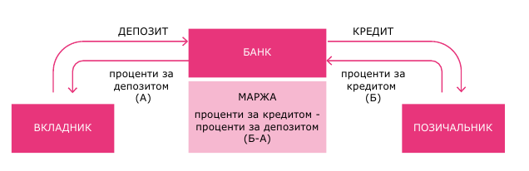
Із розвитком цифрових технологій з’явилися необанки, або банки без відділень. Такі банки працюють лише дистанційно/онлайн та не витрачають кошти на утримання відділень. Тому вони зазвичай можуть запропонувати вищі процентні ставки за депозитами або стягувати нижчі комісії за проведення платежів. Чи знаєте ви такі банки в Україні?
Види банківських послуг:
Комплекс послуг, які банки пропонують клієнтам, різниться залежно від країни, рівня розвитку її фінансової системи й економіки загалом. Але в переважній більшості країн світу спектр банківських послуг є досить широким. Водночас такий перелік послуг постійно змінюється з урахуванням розвитку технологій, змін у вподобаннях споживачів тощо.
Основні види банківських послуг для населення та для підприємств в Україні такі:
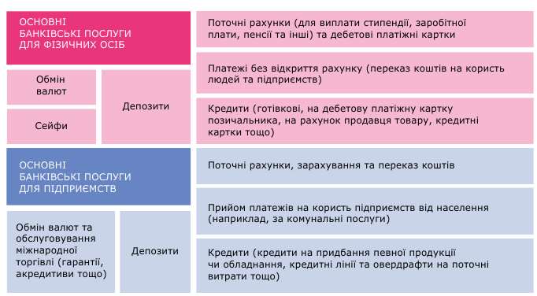
Основні види банківських послуг для населення та підприємств в Україні
В Україні лише банки можуть пропонувати такі послуги, як відкриття та обслуговування поточних рахунків і випуск платіжних карток. Інші фінансові послуги можуть надавати не лише банки, а й певні небанківські фінансові установи.
Наприклад, кредитні спілки теж залучають вклади фізичних осіб і надають їм кредити, а ломбарди та фінансові компанії надають кредити за рахунок власних (не залучених від населення) коштів.

Фактори вибору банку:
• ліцензія: доцільно перевірити на веб-сайті НБУ, коли банку видали ліцензію та на які види послуг (наприклад, чи може він працювати із банківськими металами, якщо ви плануєте розмістити на депозит в ньому свій золотий зливок);
• ліквідність активів банку: цю інформацію можна знайти на веб-сайті НБУ або у фінансовій звітності банку, яка має публікуватися на його веб-сайті. Високий рівень ліквідності активів свідчить про те, що банку вистачить коштів для вчасного розрахунку за його зобов’язаннями (наприклад, вчасного повернення депозиту);
• якість кредитного портфеля банку: цю інформацію також можна знайти на веб-сайті НБУ або у фінансовій звітності банку. Значна частка прострочених кредитів, виданих банком (тобто тих, які не повертаються позичальниками), збільшує ризик того, що банк не зможе розрахуватися за своїми боргами;
• прибутковість: на веб-сайті НБУ або у фінансовій звітності банку доцільно перевірити, чи є банк прибутковим або ж збитковим упродовж декількох останніх кварталів;
• рейтинг банку: є рейтингові агентства, які оцінюють надійність банків, присвоюючи їм рейтинги (оцінки). Наприклад, рейтинг надійності вкладів – це оцінка можливості банку виконати вчасно й у повному обсязі взяті на себе зобов’язання перед вкладниками. Інформацію про рейтинги можна знайти на веб-сайті банку та рейтингового агентства;
• власник банку: може бути корисно дізнатися, кому належить банк, чи залежать власники банку від політичної чи економічної ситуації в Україні або ж закордоном тощо. Інформацію про структуру власності банку можна знайти на веб-сайті НБУ або на веб-сайті банку;
• новини про банк та «народний рейтинг»: якщо у ЗМІ є багато негативних новин про банк, зокрема про претензії до нього з боку фінансового регулятора, – це привід насторожитися. Значна кількість негативних відгуків клієнтів банку також має бути пересторогою.

Поточний рахунок – це рахунок, який банки відкривають підприємствам та фізичним особам (клієнтам) для здійснення насамперед розрахунково-касових операцій, тобто операцій із переказу коштів з рахунку/на рахунок та приймання/видачі готівки. Це одна з найпоширеніших послуг, яку банки пропонують населенню та бізнесу.
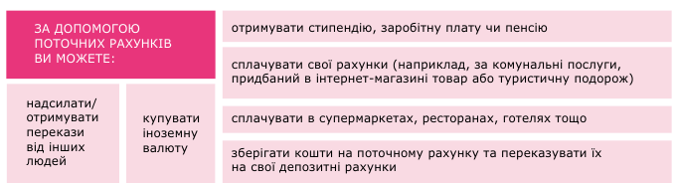
Цільове призначення поточного рахунку

Основні умови функціонування поточних рахунків в Україні:
1) банк приймає та зараховує на рахунок кошти, які розміщує сам клієнт або які надходять йому від інших осіб (наприклад, від роботодавця);
2) банк повинен виконувати вказівки (інструкції) клієнта про видачу йому певних сум готівкою з рахунку або про їх перерахування на інші рахунки (наприклад, на рахунок магазину, який продав клієнту товар, або поліклініки, яка надала медичну послугу);
3) банк «користується» грошовими коштами, які знаходяться на рахунку клієнта. Тобто банк може, фактично, за рахунок коштів одного клієнта видати кредит іншому клієнтові. Але якщо клієнт вимагає переказати кудись його гроші чи видати йому кошти готівкою, банк повинен виконати таку вимогу;
4) договір може передбачати, що, якщо кошти знаходяться на рахунку певний час, банк сплачує вам проценти на залишок коштів. Тож поточні рахунки можуть використовуватися для зберігання грошових коштів. Але зазвичай українські банки сплачують досить низькі проценти на залишок коштів на поточному рахунку (менше ніж 1% річних) або взагалі 0%. Тому для заощадження/примноження грошей краще використовувати депозитні рахунки;
5) клієнт зазвичай сплачує банку певну суму (комісію) за відкриття рахунку, за зняття або переказ коштів і за проведення інших операцій;
6) поточні рахунки можуть відкриватися в гривні (національній валюті) або іноземній валюті (переважно в доларах США або євро);
7) якщо банк збанкрутує, то повернення коштів, розміщених клієнтом-фізичною особою на поточному рахунку, здійснюватиме держава, а саме – Фонд гарантування вкладів фізичних осіб.
Платіжні картки
Українські банки випускають для споживачів платіжні картки, які можуть бути використані для здійснення низки операцій. Їх поділяють на дебетові та кредитні. Коли людина відкриває поточний рахунок, банки практично завжди пропонують видати їй дебетову платіжну картку. Така картка є інструментом доступу до поточного рахунку, на якому зберігаються ваші гроші. Водночас ви можете робити такі операції лише в межах залишку коштів на вашому рахунку – у цьому й полягає відмінність дебетової картки від кредитної картки. Остання дає змогу здійснювати операції за рахунок кредитного ліміту, відкритого банком. Водночас, поширеними є платіжні картки, які поєднують у собі риси дебетової та кредитної картки: людина може користуватися як власними коштами, так і коштами, що надаються банком у кредит.
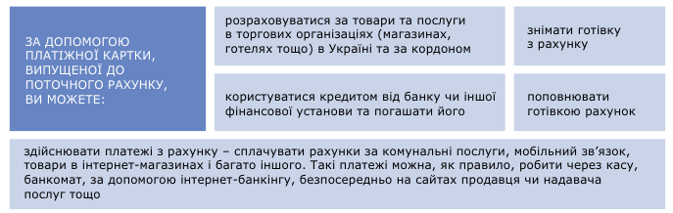
Цільове призначення платіжної картки
За даними НБУ, cтаном на 1 січня 2019 року українські банки емітували майже 59,4 млн платіжних карток, тобто на кожного українця припадає 1,4 картки. Цікаво, що за 2018 рік частка безготівкових операцій від загальної суми операцій із платіжними картками була 45,1%, а отримання готівки – 54,9%. Для порівняння, у 2010 році частка безготівкових операцій становила лише 6,5%.

Небанківські фінансові установи
На початок 2019 року в Україні було більше ніж 1 800 ломбардів, кредитних спілок, фінансових і лізингових компаній. Деякі з них можуть надавати лише одну фінансову послугу (наприклад, ломбард може займатися лише кредитуванням), інші ж можуть надавати декілька послуг одночасно. Діяльність усіх цих установ регулює спеціальний державний орган – Нацкомфінпослуг. Фінансові компанії, які здійснюють обмін валют або переказ коштів, також підлягають регулюванню з боку Національного банку України.
Ломбарди є одними з найдавніших фінансових установ у світі.
Батьківщиною ломбардів вважають Ломбардію – область Північної Італії, де в XIII ст. виникли контори, що видавали позики під заставу цінностей.
Символом ломбардів є три золоті сфери, середньовічні комерсанти вішали їх перед своїми «офісами». Такі сфери були досить помітними та привертали увагу перехожих. Можливо, це символізувало три золоті монети. На території України перший ломбард було створено в 1800 році в Одесі.
Ломбарди – небанківські фінансові установи, які надають єдиний вид фінансових послуг – кредитування під заклад майна. Заклад – це фізична передача майна ломбардові на зберігання на випадок неповернення коштів, узятих у борг.
Найчастіше речами, що передаються в заклад, є ювелірні вироби або побутова техніка. Проте є й автоломбарди, які надають кредити, якщо боржник залишає в них на парковці свій автомобіль.
Після повернення кредиту боржник забирає своє майно назад. У випадку несплати за кредитом ломбард може стати власником речі, переданої в заклад. Гроші, отримані ломбардом від подальшого продажу майна, мають покрити збитки ломбарду. До речі, саме тому у відділенні ломбарду можна придбати вживану техніку чи ювелірні вироби (він працює як комісійний магазин). Також до ломбарду можна звернутися, якщо людина хоче знати, скільки коштує та чи інша річ, бо в ломбардах працюють спеціально навчені оцінювачі.
Ломбарди орієнтовані на видачу дрібних і короткострокових кредитів. Станом на січень 2019 року середній розмір таких кредитів був меншим за 1 500 грн. Водночас вартість таких кредитів є досить високою (за даними Нацкомфінпослуг, річна процентна ставка перевищувала 200% річних).

Кредитні спілки – це небанківські фінансові установи, які можуть надавати послуги лише тим особам, які є членами кредитної спілки. Щоб стати членом спілки, потрібно сплатити вступний і пайовий внески, розмір яких визначає спілка.
Переважно це невеликі суми, – наприклад, 100 грн вступний внесок і 20 грн – пайовий. Зверніть увагу, що вступний внесок не повертається, якщо людина вирішує припинити членство в кредитній спілці.
Більшість кредитних спілок України обслуговують лише мешканців певної області, міста чи району. Водночас існують кредитні спілки, створені на базі навчального закладу, релігійної організації чи профспілки певного підприємства тощо. Це так звана «ознака членства», тобто людина може стати членом кредитної спілки, лише якщо вона об’єднана з іншими членами кредитної спілки за відповідною ознакою, визначеною статутом спілки.

Фінансові компанії – це небанківські фінансові установи, які можуть надавати різноманітні фінансові послуги. В Україні фінансові компанії можуть пропонувати своїм клієнтам кредити, проведення переказу коштів/платежів, послуги обміну валют, фінансового лізингу тощо. Станом на початок 2019 року це найбільша за кількістю категорія небанківських фінансових установ – на ринку працює приблизно тисяча фінансових компаній.
Однією з найпоширеніших послуг, яку фінансові компанії пропонують населенню, є кредити. Фінансові компанії, так само як і ломбарди, орієнтовані на видачу дрібних і короткострокових кредитів, вартість яких є досить високою.
Другим видом послуг, які пропонують фінансові компанії, що мають відповідну ліцензію Національного банку України, є:
• послуги з приймання платежів готівкою для подальшого переказу (зокрема через платіжні термінали);
• послуги переказу безготівкових коштів (робота сервісів інтернет-платежів тощо);
• забезпечення роботи платіжних систем.
Ще одним видом послуг фінансових компаній є послуги з обміну валют.

Лізинг і лізингодавці
Лізинг (фінансовий лізинг) часто називають «фінансовою орендою». Його суть полягає в тому, що:
• особа (лізингоодержувач) укладає з лізинговою установою (лізингодавцем) договір про те, що лізингоодержувач користуватиметься певним майном (автомобілем, трактором тощо – предметом лізингу) впродовж кількох років;
• за цей час лізингоодержувач сплачуватиме лізингодавцю періодичні лізингові платежі (наприклад, щомісяця);
• а після закінчення дії договору лізингоодержувач матиме можливість стати власником цього майна (викупити його) або ж взяти в лізинг нове майно.
Як правило, лізингодавець купує таке майно у виробника чи дилера спеціально для того, аби передати його далі в лізинг людині чи підприємству. Крім того, часто лізингодавець бере кредит у банку, щоб сплатити продавцю майна, і повертає цей кредит за рахунок коштів, які він отримує від лізингоодержувача.
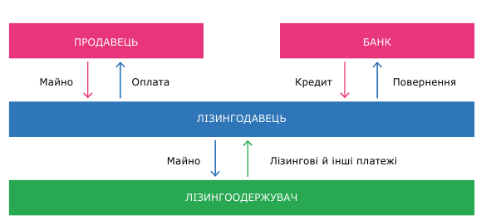
Відносини сторін, залучених до операції фінансового лізингу
Під час дії договору лізингу техніка чи транспортний засіб залишається у власності лізингодавця. Лізингоодержувач є лише користувачем комбайну чи автомобіля.
Деякі люди дотримуються принципу, що не слід платити за користування чимось, якщо вони можуть придбати цю річ. Така точка зору є доволі популярною в Україні. Проте в багатьох країнах люди орієнтуються на принцип: «купуй те, що зростає в ціні, а користуйся/орендуй те, що з часом втрачає свою ціну». Саме тому в цих країнах лізинг є досить поширеним, особливо лізинг легкових автомобілів.
Наприклад, автомобілі швидко втрачають свою вартість, найперше – нові автомобілі. Така втрата лише за перший рік після продажу може становити від 20 до 40% від вартості автомобіля, а іноді й більше. Чим дорожчий автомобіль, тим більше він – у відсотковому відношенні – втратить уже в перший рік експлуатації.
Лізинг треба відрізняти від кредиту на придбання автомобіля чи іншої техніки. Їх можна сплутати, зокрема, через те, що деякі фінансові установи пропонують одночасно й кредити, і лізинг. Основна відмінність полягає в тому, що:
1) отримуючи кредит, споживач бере в фінансової установи гроші в борг й одразу витрачає їх на придбання певного майна, яке стає власністю споживача та передається фінансовій установі в заставу (фінансова установа матиме право забрати це майно, якщо кредит не повернено вчасно);
2) у разі лізингу споживач домовляється з лізингодавцем про передачу споживачеві певного майна в користування за плату, водночас власником такого майна залишається лізингодавець, а споживач може стати власником тільки після спливу строку лізингу.

